**АДМИНИСТРАЦИЯ**

**КАНТЕМИРОВСКОГО ГОРОДСКОГО ПОСЕЛЕНИЯ**

**КАНТЕМИРОВСКОГО МУНИЦИПАЛЬНОГО РАЙОНА**

**ВОРОНЕЖСКОЙ ОБЛАСТИ**

**ВЕСТНИК № 32**

**МУНИЦИПАЛЬНЫХ НОРМАТИВНЫХ ПРАВОВЫХ АКТОВ ОРГАНОВ МЕСТНОГО САМОУПРАВЛЕНИЯ**

**КАНТЕМИРОВСКОГО ГОРОДСКОГО ПОСЕЛЕНИЯ КАНТЕМИРОВСКОГО МУНИЦИПАЛЬНОГО РАЙОНА ВОРОНЕЖСКОЙ ОБЛАСТИ**

**22.07.2025 год**

**р.п. Кантемировка**

**Содержание:**

|  |  |  |
| --- | --- | --- |
| №  п/п | Дата  регистрации | Наименование постановления: |
| 159 | 17.07.2025 | О внесении изменений в постановление администрации Кантемировского городского поселения от 11.12.2024 №333 «Об утверждении Программы профилактики рисков причинения вреда (ущерба) охраняемым законом ценностям на 2025 год в рамках муниципального контроля в сфере благоустройства на территории Кантемировского городского поселения» |
| 160 | 17.07.2025 | Об утверждении списков граждан, состоящих на учете в качестве нуждающихся в жилых помещениях |

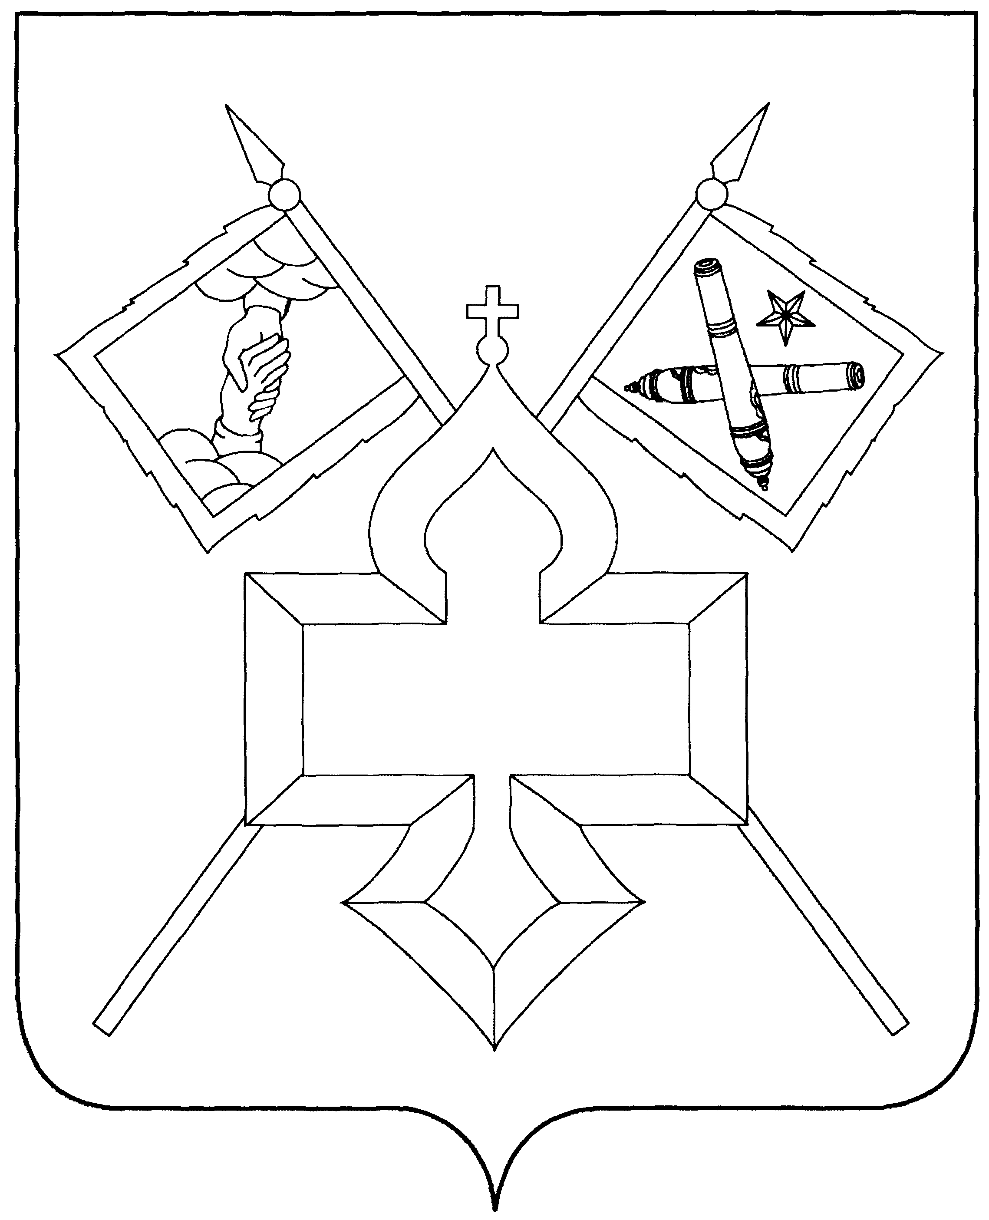**АДМИНИСТРАЦИЯ**

**КАНТЕМИРОВСКОГО ГОРОДСКОГО ПОСЕЛЕНИЯ**

**КАНТЕМИРОВСКОГО МУНИЦИПАЛЬНОГО РАЙОНА**

**ВОРОНЕЖСКОЙ ОБЛАСТИ**

**ПОСТАНОВЛЕНИЕ**

от 17.07.2025 № 159

р.п. Кантемировка

**О внесении изменений в постановление администрации Кантемировского городского поселения от 11.12.2024 №333 «Об утверждении Программы профилактики рисков причинения вреда (ущерба) охраняемым законом ценностям на 2025 год в рамках муниципального контроля в сфере благоустройства на территории Кантемировского городского поселения»**

В соответствии с Постановлением Правительства РФ от 25 июня 2021 года № 990 «Об утверждении Правил разработки и утверждения контрольными (надзорными) органами программы профилактики рисков причинения вреда (ущерба) охраняемым законом ценностям», со статьей 17.1 Федерального закона от 6 октября 2003 года № 131–ФЗ «Об общих принципах организации местного самоуправления в Российской Федерации», статьями 3, 23, 30 Федерального закона от 31 июля 2020 года № 248 –ФЗ «О государственном контроле (надзоре) и муниципальном контроле в Российской Федерации», Уставом Кантемировского городского поселения Кантемировского муниципального района Воронежской области, в целях приведения в соответствие с действующим законодательством нормативно-правовых актов Кантемировского городского поселения администрация Кантемировского городского поселения:

1. Внести в постановление администрации Кантемировского городского поселения от 11.12.2024 №333 «Об утверждении Программы профилактики рисков причинения вреда (ущерба) охраняемым законом ценностям на 2025 год в рамках муниципального контроля в сфере благоустройства на территории Кантемировского городского поселения» следующие изменения:

1.1. пункт 1.2 раздела I Программы профилактики рисков причинения вреда (ущерба) охраняемым законом ценностям на 2025 год в рамках муниципального контроля в сфере благоустройства на территории Кантемировского городского поселения изложить в следующей редакции:

«1.2. Предметом муниципального контроля на территории Кантемировского городского поселения является: является соблюдение правил благоустройства территории муниципального образования, требований к обеспечению доступности для инвалидов объектов социальной, инженерной и транспортной инфраструктур и предоставляемых услуг, организация благоустройства территории в соответствии с указанными правилами, а также организация использования, охраны, защиты, воспроизводства городских лесов, лесов особо охраняемых природных территорий, расположенных в границах населенных пунктов.»;

1.2. пункт 2.1 раздела II Программы профилактики рисков причинения вреда (ущерба) охраняемым законом ценностям на 2025 год в рамках муниципального контроля в сфере благоустройства на территории Кантемировского городского поселения изложить в следующей редакции:

«2.1. Целями профилактической работы являются стимулирование добросовестного соблюдения обязательных требований контролируемыми лицами, устранение условий, причин и факторов, способных привести к нарушениям обязательных требований и (или) причинению вреда (ущерба) охраняемым законом ценностям, и доведение обязательных требований до контролируемых лиц, способов их соблюдения.»;

1.3. раздел III Программы профилактики рисков причинения вреда (ущерба) охраняемым законом ценностям на 2025 год в рамках муниципального контроля в сфере благоустройства на территории Кантемировского городского поселения изложить в следующей редакции:

«III. Перечень профилактических мероприятий, сроки (периодичность) их проведения

|  |  |  |  |
| --- | --- | --- | --- |
| № п/п | Наименование мероприятия | Срок реализации мероприятия | Ответственное должностное лицо |
| 1 | Информирование  Информирование осуществляется администрацией по вопросам соблюдения обязательных требований посредством размещения соответствующих сведений на официальном сайте администрации и в средствах массовой информации, через личные кабинеты контролируемых лиц в государственных информационных системах (при их наличии), в печатном издании муниципального образования. | Постоянно | Специалист администрации, к должностным обязанностям которого относится осуществление муниципального контроля |
| 2 | Обобщение правоприменительной практики | До 1 марта года, следующего за отчетным и размещается на официальном сайте администрации в разделе муниципального контроля в срок не позднее 7 дней с даты утверждения доклада | Специалист администрации, к должностным обязанностям которого относится осуществление муниципального контроля |
| 3 | Объявление предостережения | По мере появления оснований, предусмотренных законодательством Российской Федерации | Специалист администрации, к должностным обязанностям которого относится осуществление муниципального контроля |
| 4 | Консультирование.  Консультирование осуществляется по телефону, посредством видео-конференц-связи, на личном приеме, в ходе проведения профилактического мероприятия, контрольного (надзорного) мероприятия.  Консультирование осуществляется в устной или письменной форме по следующим вопросам:  1) организация и осуществление муниципального контроля в сфере благоустройства;  2) порядок осуществления контрольных мероприятий, установленных Положением о муниципальном контроле в сфере благоустройства на территории поселения;  3) порядок обжалования действий (бездействия) должностных лиц, уполномоченных осуществлять муниципальный контроль в сфере благоустройства;  4) получение информации о нормативных правовых актах (их отдельных положениях), содержащих обязательные требования, оценка соблюдения которых осуществляется в рамках контрольных мероприятий.  Консультирование в письменной форме осуществляется должностным лицом, уполномоченным осуществлять муниципальный контроль в сфере благоустройства, в следующих случаях:  а) контролируемым лицом представлен письменный запрос о представлении письменного ответа по вопросам консультирования;  б) за время консультирования предоставить ответ на поставленные вопросы невозможно;  в) ответ на поставленные вопросы требует дополнительного запроса сведений. | Постоянно по обращениям контролируемых лиц и их представителей | Специалист администрации, к должностным обязанностям которого относится осуществление муниципального контроля |
| 5 | Профилактический визит | Ежеквартально (при наличии оснований, предусмотренных законодательством Российской Федерации) в соответствии с Планом профилактических визитов по муниципальному контролю в сфере благоустройства на 2025 год | Специалист администрации, к должностным обязанностям которого относится осуществление муниципального контроля |

».

3. Настоящее постановление опубликовать в Вестнике муниципальных нормативных правовых актов органов местного самоуправления Кантемировского городского поселения Кантемировского муниципального района Воронежской области и разместить на официальном сайте администрации Кантемировского городского поселения в сети Интернет.

4. Контроль за исполнением настоящего постановления оставляю за собой.

Глава Кантемировского городского поселения Ю.А. Завгородний

**АДМИНИСТРАЦИЯ**

**КАНТЕМИРОВСКОГО ГОРОДСКОГО ПОСЕЛЕНИЯ**

**КАНТЕМИРОВСКОГО МУНИЦИПАЛЬНОГО РАЙОНА**

**ВОРОНЕЖСКОЙ ОБЛАСТИ**

**ПОСТАНОВЛЕНИЕ**

от 17.07.2025 г. № 160

р.п. Кантемировка

**Об утверждении списков граждан, состоящих на учете в качестве нуждающихся в жилых помещениях**

В соответствии со статьей 5 Закона Воронежской области от 30.11.2005 № 71-ОЗ «О порядке ведения органами местного самоуправления учета граждан в качестве нуждающихся в жилых помещениях, предоставляемых по договорам социального найма», администрация Кантемировского городского поселения **постановляет:**

1. Утвердить список граждан, состоящих на учете в качестве нуждающихся в жилых помещениях по состоянию на 01.07.2025 г., согласно приложению № 1.
2. Утвердить список граждан, состоящих на учете в качестве нуждающихся в жилых помещениях, предоставляемых по договорам социального найма жилых помещений муниципального жилищного фонда Кантемировского городского поселения по состоянию на 01.07.2025 г., согласно приложению № 2.
3. Опубликовать настоящее постановление в Вестнике муниципальных нормативных правовых актов органов местного самоуправления Кантемировского городского поселения и на официальном сайте администрации Кантемировского городского поселения.
4. Контроль исполнения настоящего постановления возложить на заместителя главы администрации Кантемировского городского поселения Жданова Ю.Л.

Глава Кантемировского

городского поселения Ю.А. Завгородний

исп. Трунова Т.А

тел. 8(47367)6-12-56

Приложение № 1

к постановлению администрации

Кантемировского городского поселения

от 17.07.2025 г. № 160

**ОБЩИЙ СПИСОК**

**граждан, состоящих на учет в качестве нуждающихся в жилых помещениях**

**на 01.07.2025 год**

|  |  |  |  |  |
| --- | --- | --- | --- | --- |
| **№**  **очереди** | **Фамилия, имя, отчество заявителя и членов семьи** | **Дата рождения** | **Дата**  **постановки на учет** | |
| **2009 год** | | | | |
| 1. | Шаповалов Алексей Иванович  Шаповалова Любовь Михайловна, супруга  Шаповалов Родион Алексеевич, сын  Шаповалов Артур Алексеевич, сын | 02.06.1983  28.02.1989  07.07.2011  02.10.2015 | 30.11.2009 | |
| **2010 год** | | | | |
| 2. | Лунев Александр Викторович  Лунева Татьяна Валериевна, супруга  Лунева София Александровна, дочь | 21.10.1981  13.08.1982  15.02.2006 | 04.10.2010 | |
| **2011 год** | | | | |
| 3 | Сативалдиева Людмила Михайловна  Сативалдиева Полина Владимировна, дочь | 04.08.1992  03.01.2011 | 21.10.2011 | |
| **2013 год** | | | | |
| 4 | Мабенджидис Марина Александровна  Мабенджидис Роман Валерьевич, супруг  Мабенджидис Анастасия Романовна, дочь  Мабенджидис Родион Романович, сын | 06.09.1983  08.01.1979  13.11.2008  28.09.2014 | 12.07.2013 | |
| **2015 год** | | | | |
| 5. | Новцева Елена Николаевна  Новцев Александр Владимирович, супруг  Новцев Денис Андреевич, сын  Новцева Кира Александровна, дочь  Новцева Валерия Александровна, дочь  Новцев Александр Александрович, сын | 28.03.1989  24.01.1991  04.01.2008  15.05.2013  10.01.2015  20.01.2020 | 14.08.2015 | |
| 6. | Коньшин Геннадий Андреевич  Коньшина Светлана Юрьевна, супруга  Коньшина Маргарита Геннадьевна, дочь | 17.04.1987  02.04.1987  24.03.2012 | 11.09.2015 | |
| **2017 год** | | | | |
| 7. | Мартыненко Анастасия Андреевна  Мартыненко Михаил Александрович, супруг  Мартыненко Евгения Михайловна, дочь | 23.03.1994  20.11.1993  12.10.2014 | 06.09.2017 | |
| **2019 год** | | | | |
| 8. | Бобро Людмила Анатольевна  Бобро Сергей Сергеевич, супруг  Бобро Никита Сергеевич | 27.01.1993  03.04.1988  21.07.2015 | 10.07.2019 | |
| 9. | Раля Лилия Михайловна  Данилова Алиса Сергеевна, дочь | 17.11.1993  26.10.2018 | 15.11.2019 | |
| **2020 год** | | | | |
| 10. | Цховребова Карина Тенгизовна  Чернокалов Роман Александрович, супруг  Чернокалова Арина Романовна, дочь  Чернокалов Даниил Романович, сын | 27.02.1992  28.06.1992  09.06.2018  05.04.2020 | 02.09.2020 | |
| 11. | Олексюк Мария Александровна  Беляев Степан Сергеевич, сын  Олексюк Никита Андреевич, сын | 31.07.1995  13.07.2015  20.04.2018 | 23.09.2020 | |
| 12. | Ковалева Елизавета Викторовна  Ковалев Борис Александрович, супруг  Ковалева Ксения Борисовна, дочь | 02.07.1997  18.12.1990  19.11.2019 | 28.10.2020 | |
| **2021 год** | | | | |
| 13. | Пономарева Галина Павловна  Пономарев Платон Антонович, сын  Пономарева Ася Владиславовна, дочь | 29.05.1991  29.07.2015  01.12.2020 | 11.02.2021 | |
| 14. | Романенко Сергей Геннадьевич  Романенко Виктория Олеговна, супруга  Романенко Елизавета Сергеевна, дочь | 08.06.1992  15.01.1996  15.05.2020 | | 06.04.2021 |
| 15. | Гелемеева Анна Геннадьевна  Гелемеев Виталий Анатольевич, супруг  Гелемеев Александр Витальевич  Гелемеев Дмитрий Витальевич | 15.03.1991  19.04.1990  05.08.2022  05.08.2022 | | 20.04.2021 |
| 16. | Репкина Юлия Александровна  Репкин Кирилл Леонидович, сын  Новгородова Дарья Александровна, дочь  Дворникова Варвара Дмитриевна, дочь | 26.12.1989  14.02.2010  09.05.2014  16.01.2021 | | 02.08.2021 |
| 17. | Лёнгин Евгений Леонидович  Лёнгина Татьяна Валерьевна, дочь | 18.09.1988  10.07.1994 | | 12.08.2021 |
| 18. | Степанищева Мария Андреевна  Степанищев Михаил Викторович, супруг  Степанищева Полина Михайловна, дочь | 06.01.1996  13.12.1991  18.04.2017 | | 18.08.2021 |
| **2022 год** | | | | |
| 19. | Абанина Наталья Викторовна  Абанин Денис Алексеевич, супруг  Абанина Валерия Денисовна, дочь  Абанин Виктор Денисович, сын | 14.01.1993  25.03.1989  08.06.2016  08.10.2019 | | 11.05.2022 |
| 20. | Бочарова Александра Олеговна  Бочаров Алексей Николаевич, супруг  Богданова Евгения Артёмовна, дочь  Бочаров Роман Алексеевич, сын | 18.02.1994  26.09.1994  04.02.2015  30.04.2022 | | 13.05.2022 |
| **2023 год** | | | | |
| 21. | Цымбалова Анна Александровна  Цымбалов Никита Валерьевич, супруг | 06.11.1998  15.10.1992 | | 28.03.2023 |
| 22. | Нарожная Марина Николаевна  Нарожная Аделина Андреевна, дочь | 21.06.1991  02.05.2023 | | 20.11.2023 |

**2024 год**

|  |  |  |  |
| --- | --- | --- | --- |
| 23. | Бутова Жанна Владимировна  Галабир Карина Ивановна, дочь  Бутова Диана Ивановна, дочь  Савицкая Валерия Андреевна, дочь | 18.02.1995  07.02.2013  19.08.2015  24.07.2022 | 30.01.2024 |
| 24 | Павлова Елена Витальевна  Павлова Ева Александровна, дочь | 01.06.1991  21.05.2018 | 22.03.2018 |

**2025 год**

|  |  |  |  |
| --- | --- | --- | --- |
| 25. | Дегтярева София Викторовна  Дегтярев Владислав Никитович | 02.04.2002  21.03.2024 | 03.04.2025 |

Приложение № 2

к постановлению администрации

Кантемировского городского поселения

от 17.07.2025 г. № 160

**ОБЩИЙ СПИСОК ГРАЖДАН**

**состоящих на учет в качестве нуждающихся в жилых помещениях,**

**предоставляемым по договорам социального найма жилых помещений муниципального жилищного фонда в р.п. Кантемировка**

**на 01.07.2025 год**

|  |  |  |  |
| --- | --- | --- | --- |
| **№**  **очереди** | **Фамилия, имя, отчество заявителя и членов семьи** | **Дата рождения** | **Дата**  **постановки на учет** |
| **2004 год** | | | |
| 1. | Мороз Татьяна Ивановна  Курьянова Мария Илхамовна, дочь  Мороз Максим Илхамович, сын  Диченко Евгений Владимирович, сын | 03.05.1966  07.01.1988  15.12.1988  27.05.2000 | 05.08.2004 |
| **2007 год** | | | |
| 2. | Павлуша Алексей Николаевич | 09.08.1993 | 29.05.2007 |
| **2009 год** | | | |
| 3. | Стрижигаускас Максим Витальевич  Стрижигаускас Святослав Витальевич, брат  Стрижигаускас Екатерина Витальевна, сестра  Стрижигаускас Александр Витальевич, брат | 18.01.1999  10.10.2003  21.06.2002  09.09.2004 | 08.10.2009 |
| **2011 год** | | | |
| 4. | Чистякова Вера Александровна | 11.09.1958 | 14.03.2011 |
| 5. | Крикунова Людмила Ивановна | 21.08.1955 | 21.10.2011 |
| **2012 год** | | | |
| 6. | Бурмистрова Наталья Николаевна  Бурмистрова Алина Денисовна, дочь  Бурмистров Степан Денисович, сын | 25.10.1973  05.08.1998  23.04.2002 | 08.02.2012 |
| **2014 год** | | | |
| 7. | Савицкая Наталья Владимировна  Савицкий Дмитрий Сергеевич, сын | 24.03.1980  20.07.1997 | 26.03.2014 |
| 8. | Задорожняя Галина Александровна  Задорожняя Дарья Николаевна, дочь  Задорожний Матвей Николаевич, сын | 19.01.1987  07.01.2014  15.11.2009 | 03.04.2014 |
| 9. | Никитина Тамара Петровна  Никитина Светлана Апресовна, дочь  Никитина Алина Апресовна, дочь | 10.11.1989  30.01.2013  12.10.2014 | 06.05.2014 |
| 10. | Сативалдиева Людмила Михайловна  Сативалдиева Полина Владимировна, дочь | 04.08.1992  03.01.2011 | 01.07.2014 |
| 11. | Коваленко Надежда Ивановна | 24.07.1962 | 17.07.2014 |
| 12. | Деточкина Любовь Ивановна | 29.03.1958 | 18.09.2014 |
| **2016 год** | | | |
| 13. | Токарева Татьяна Викторовна  Кривоклякин Дмитрий Сергеевич, сын  Токарев Алексей Андреевич, сын | 11.07.1973  13.05.1989  10.07.2000 | 24.03.2016 |
| 14. | Волкова Марина Михайловна  Волкова София Викторовна, дочь | 02.06.1982  02.04.2002 | 07.06.2016 |
| **2018 год** | | | |
| 15. | Пронина Елена Анатольевна | 26.01.1969 | 07.09.2018 |
| **2020 год** | | | |
| 16. | Беспалова Екатерина Алексеевна  Беспалов Василий Николаевич, супруг  Синолицын Александр Алексеевич, сын  Синолицын Алексей Алексеевич, сын  Беспалова Елизавета Васильевна, дочь  Беспалова Ксения Васильевна, дочь  Беспалова Варвара Васильевна, дочь  Беспалова Алёна Васильевна, дочь | 24.02.1985  29.11.1978  25.08.2003  15.12.2004  21.05.2007  14.01.2009  23.06.2015  11.07.2017 | 17.02.2020 |
| **2021 год** | | | |
| 17. | Гурбина Маргарита Ивановна | 13.07.1972 | 26.04.2021 |
| 18. | Скалаух Геннадий Николаевич  Скалаух Наталия Петровна, супруга  Скалаух Виктория Геннадиевна, дочь  Скалаух Дарья Геннадьевна, дочь  Скалаух Николай Геннадьевич, сын | 17.05.1972  15.06.1982  26.04.2012  26.05.2016  31.08.2017 | 08.07.2021 |
| **2022 год** | | | |
| 19. | Задорожняя Елена Александровна  Кривенда Наталья Владимировна, дочь  Задорожняя Людмила Владимировна, дочь  Задорожний Арсений Владимирович, внук | 25.09.1963  04.06.1981  19.04.1985  17.10.2013 | 24.01.2022 |
| 20. | Васильева Раиса Леонидовна  Данченко Амир Дмитриевич, сын  Данченко Миледи Дмитриевна, дочь | 02.03.1985  09.03.2011  23.08.2012 | 27.07.2022 |
| **2023 год** | | | |
| 21. | Теплинская Людмила Борисовна | 13.03.1966 | 20.01.2023 |
| 22. | Гудкова Нина Васильевна | 03.05.1940 | 09.10.2023 |
| **2024 год** | | | |
| 23. | Пекарский Максим Антонович | 07.11.1997 | 22.04.2024 |
| 24. | Решетникова Нина Васильевна  Чунина Олеся Владимировна, внучка  Котолевская Анастасия Сергеевна, внучка  Чунин Кирилл Владимирович, внук  Чунин Антон Владимирович, внук  Чунина Варвара Максимовна, внучка  Чунин Иван Владимирович, внук  Чунин Александр Владимирович, внук | 24.10.1952  04.07.2005  22.10.1997  08.04.2011  23.12.2006  29.04.2017  28.05.2020  28.05.2020 | 01.07.2024 |
| 25. | Жила Андрей Сергеевич | 05.01.1991 | 31.07.2024 |